
В журнале "Muscle&Fitness" vol.14 N 3 (2005) на стр.105 появилась статья в разделе

АЭРОБИКУ ЗА БОРТ!
ТИМ ШЕТТ
Зачем нам, культуристам, аэробика? Дело в том, что регулярные натуживания при подъеме тяжестей имеют неприятную оборотную сторону. Резко вырастают шансы заболеть приобретенной ишемической болезнью сердца. Это заболевание многолико и далеко не всегда сопровождается болями в сердце, указывающими на первопричину. Исходом ишемической болезни бывает инфаркт миокарда, инсульт, стенокардия, аритмия и сердечная недостаточность. Эффективно противостоят ишемическим заболеваниям аэробные тренировки. Однако кто из нас выполняет хотя бы минимальную норму профилактических аэробных нагрузок и набирает 2-3 «аэробных» часа за неделю? Согласитесь, аэробика на беговой дорожке или степпере - занятие невыносимо нудное. И вот приятная новость из мира спортивной науки: аэробику можно заменить увлекательным и практичным делом – ТаэКвон-До.
УДАР! ЕЩЕ УДАР!
Ученые взялись исследовать воздействие тренировок по ТаэКвон-До на группу бойцов-новичков - мужчин и женщин. Предметом изучения были энергетические затраты спортсменов и работа сердца. В течение часовой тренировки испытуемые проводили спаринги, разучивали новые приемы, а также делали упражнения на растяжку и отжимания от пола. Оказалось, что за это время участники эксперимента сожгли в среднем по 600 калорий, что отвечает уровню аэробики высокой интенсивности, а усредненный сердечный ритм составил 80% от возрастного максимума пульса.
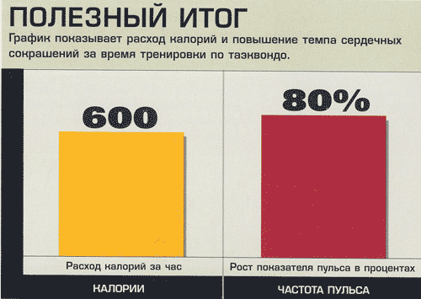
ПОЧЕМУ БЫ НЕТ?
Вы вполне можете отказаться от традиционного бега или кардио-тренажеров. Вместо аэробики возьмитесь за ТаэКвон-До! Две-три часовых тренировки в неделю дадут вам тот суммарный объем аэробной нагрузки, которая обеспечит профилактику сердечных заболеваний. Помимо этого вы обретете полезные навыки самообороны, разовьете координацию и сердечно-сосудистую выносливость.

